Θέμα 3
Οι παρακάτω δώδεκα εικόνες, αν ταξινομηθούν στη σωστή χρονολογική σειρά, συνθέτουν την ιστορική εξέλιξη της ευρωπαϊκής ηπείρου από την αρχαιότητα μέχρι σήμερα. Σε αυτήν την εξέλιξη περιλαμβάνεται και η πορεία προς την ευρωπαϊκή ολοκλήρωση. Μπορείτε να αναγνωρίσετε τί θέλουν να μας πουν οι εικόνες; Ταξινομήστε τις εικόνες σε χρονολογική σειρά και περιγράψτε τί κατά τη γνώμη σας αντιπροσωπεύουν. Μία εικόνα έχει αποκαλυφθεί ήδη για να σας βοηθήσει.
Πτώση τείχους Βερολίνου – 1989. Ενοποίηση της Γερμανίας. Κατάρρευση υπαρκτού σοσιαλισμού στην Α. Ευρώπη
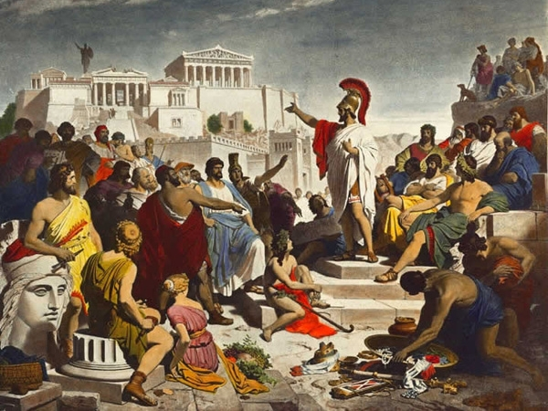
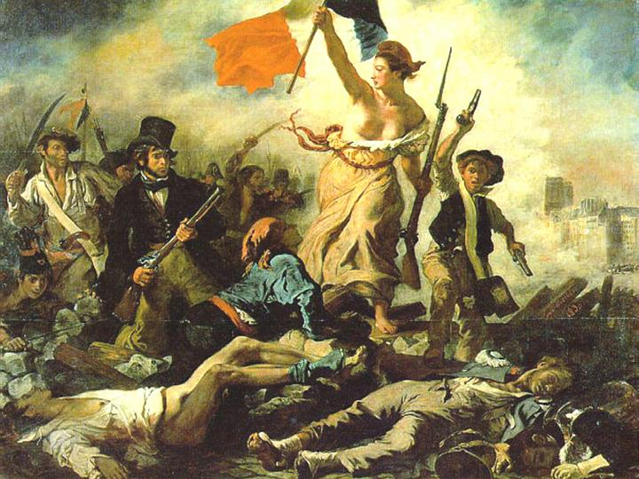
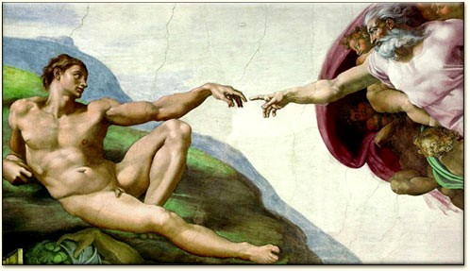
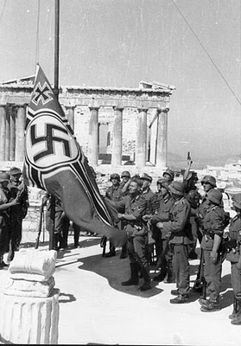
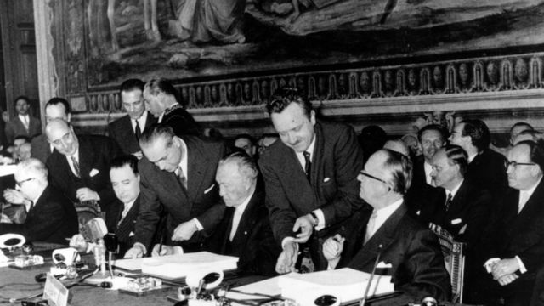
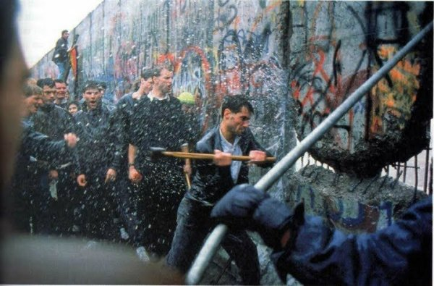


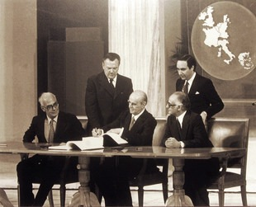

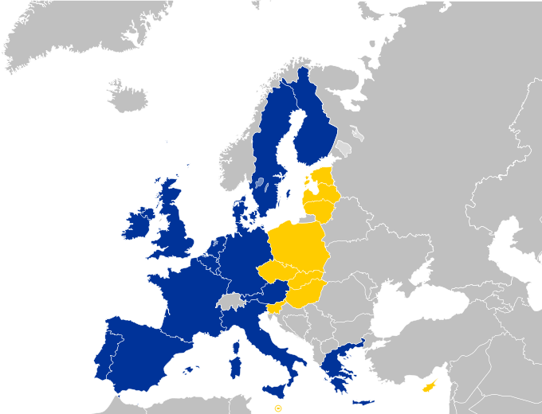
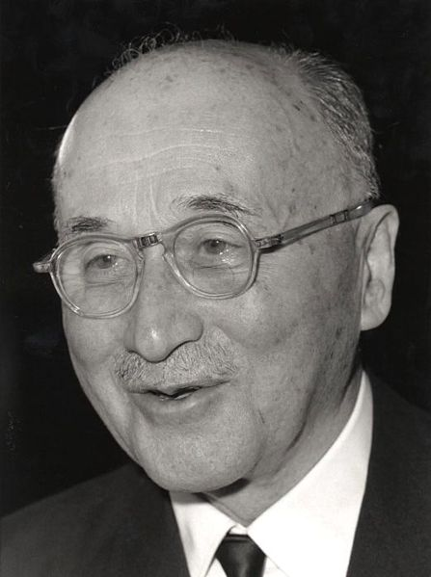
1989 – Πτώση τείχους Βερολίνου. Ενοποίηση Γερμανίας. Κατάρρευση υπαρκτού σοσιαλισμού στην Α. Ευρώπη.

